
Introdução à datascience com R
Cleuton Sampaio

Lição 6: Datasets externos

Datasets externos

Quase sempre precisaremos ler datasets, como fizemos na primeira aula do curso. A maioria destes datasets está em arquivos CSV – Comma Separated Values:

<registro 1, campo 1>,<registro 1, campo 2>,<registro 1, campo 3><CR/LF>
<registro 2, campo 1>,<registro 2, campo 2>,<registro 2, campo 3><CR/LF>
…
<registro n, campo 1>,<registro n, campo 2>,<registro n, campo 3><CR/LF>

Você deverá baixar o conteúdo da pasta "datasets" do nosso repositório e colocar na pasta de trabalho do RStudio (menu "Session / Set working directory / Choose directory"). Digite o comando abaixo na console (ou então em um Script):

df <- read.csv('desemprego.csv')

A partir da execução, no painel "Environment" você verá uma variável "df". Clique nela e o conteúdo do arquivo CSV aparecerá no lugar da tela de edição de código, como na figura abaixo:

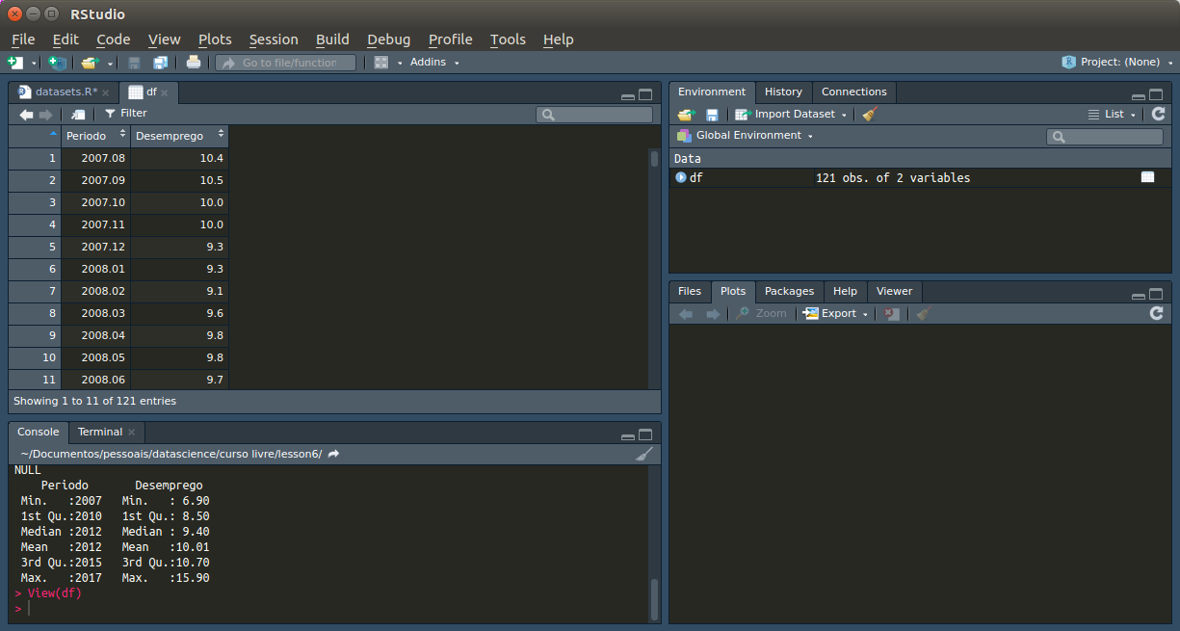
Esta função "read.csv()" lê um arquivo CSV, cujo caminho passamos como parâmetro, e retorna uma variável "Data Frame", que possui várias funções para manipulação de dados. O Data frame contém colunas e linhas. Podemos ver o tipo de dados das colunas com a função "str()" e podemos ver a estatística básica com "summary()":
print(str(df))

Eis a estrutura deste dataframe:

'data.frame': 121 obs. of 2 variables:
$ Periodo : num 2007 2007 2007 2007 2007 ...
$ Desemprego: num 10.4 10.5 10 10 9.3 9.3 9.1 9.6 9.8 9.8 ...

summary(df)

Eis a estatística deste dataframe:

Periodo Desemprego
Min. :2007 Min. : 6.90
1st Qu.:2010 1st Qu.: 8.50
Median :2012 Median : 9.40
Mean :2012 Mean :10.01
3rd Qu.:2015 3rd Qu.:10.70
Max. :2017 Max. :15.90

Um dataframe pode conter muitas linhas. Podemos visualizá-lo pelo início ou fim usando as funções "head()" e "tail()". Elas mostram as 6 primeiras ou 6 últimas linhas:

print(head(df))
print(tail(df))

Periodo Desemprego
1 2007.08 10.4
2 2007.09 10.5
3 2007.10 10.0
4 2007.11 10.0
5 2007.12 9.3
6 2008.01 9.3

Datasets não convencionais

Estamos no Brasil, e é nós usamos vírgulas como separador de decimais, por isto, quando exportamos dados do Excel ou do LibreOffice, usamos o ponto e vírgula como separador de colunas. Como faremos?

Nome;Pesos;Alturas
"Fulano";74;1,73
"Beltrano";61;1,61
"Cicrano";61;1,61

Basta passar alguns parâmetros extras para a função "read.csv()":
- dec : Carácter separador de decimais;
- sep : Carácter separador de colunas.

Por exemplo, para ler o dataset "dataset-nao-convencional.csv", que está na pasta, usamos:

df2 <- read.csv('dataset-nao-convencional.csv',dec = ',', sep = ";")

(Tanto faz usarmos aspas simples ou duplas nos parâmetros, desde que sejamos coerentes: Abriu aspas simples, tem que fechar aspas simples)

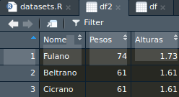
Classes das colunas

Podemos especificar as classes, ou domínios das colunas, com o parâmetro "colClasses". Isto pode ajudar a economizar memória em datasets muito grandes:

df3 <- read.csv('dataset-nao-convencional.csv',dec = ',', sep = ";",
colClasses= c('character','integer','numeric'))

Lidando com datas

Se tivermos um dataset assim:

Nascimento,Pesos,Alturas
"2007/3/5",74,1.73
"2007/1/1",61,1.62
"2007/5/25",61,1.63
"2007/1/15",68,1.68
"2007/2/3",70,1.68

Podemos carregá-lo com o comando:

df4 <- read.csv('datas.csv',colClasses=c('Date','integer', 'numeric'))

Podemos extrair pedaços da data utilizando a função "format":

print(as.numeric(format(df4$Nascimento, "%m")))

Neste exemplo, pegamos apenas a coluna "Nascimento", do dataframe df4, e formatamos o mês ("%m") como numérico.

Datas com formatos diferenciados

Notou que alguns arquivos, especialmente os oriundos do IPEA, possuem colunas no formato: ano.mês? Como lemos isso? Uma opção é ler como caracter:

df5 <- read.csv('desemprego.csv', colClasses = c('character','numeric'))

'data.frame': 121 obs. of 2 variables:
$ Periodo : chr "2007.08" "2007.09" "2007.10" "2007.11" ...
$ Desemprego: num 10.4 10.5 10 10 9.3 9.3 9.1 9.6 9.8 9.8 ...

Não tem como converter diretamente para data. Dá para separar em duas colunas, o que veremos posteriormente.

Vamos ler o dataset "datas-horas.csv":

Nascimento,Pesos,Alturas
"5-3-2005 17:35:00",5,0.50
"1-5-2005 12:10:05",3.5,0.48
"10-6-2005 23:01:12",4.1,0.51

df6 <- read.csv('datas-horas.csv', colClasses = c('character', 'numeric', 'numeric'))
str(df6)

'data.frame': 3 obs. of 3 variables:
$ Nascimento: chr "5-3-2005 17:35:00" "1-5-2005 12:10:05" "10-6-2005 23:01:12"
$ Pesos : num 5 3.5 4.1
$ Alturas : num 0.5 0.48 0.51

df6$Nascimento <- strptime(df6$Nascimento,format='%d-%m-%Y %H:%M:%S')
str(df6)

'data.frame': 3 obs. of 3 variables:
$ Nascimento: POSIXlt, format: "2005-03-05 17:35:00" "2005-05-01 12:10:05" ...
$ Pesos : num 5 3.5 4.1
$ Alturas : num 0.5 0.48 0.51

Nós convertemos a coluna "Nascimento" de carácter para data/hora, utilizando a função "strptime()". Note que usamos uma sintaxe para pegar os valores da coluna: "df6$Nascimento", e atribuímos à ela mesma.

Lidando com nulos

